全业务智能推荐系统技术规范
V1.4
版本历史
标题 | 版本 | 日期 | 作者
初稿 | 1.0 | 2012.8.18 | 梅俊杰
根据内部会议讨论内容修订 | 1.1 | 2012.8.21 | 梅俊杰
根据与宏天的会议讨论内容修订 | 1.2 | 2012.8.26 | 梅俊杰
根据内部会议讨论内容修订 | 1.3 | 2012.8.28 | 梅俊杰
细化接口参数，增加报表要求 | 1.4 | 2012.8.30 | 梅俊杰

目录
1、概述 4
2、系统的技术架构 4
3、系统接口 5
3.1数据采集接口 5
3.1.1内容属性导入接口 5
3.1.2内容上/下线接口 6
3.1.3用户属性导入接口 7
3.1.4产品评分数据导入接口 7
3.1.5业务访问数据导入接口 8
3.1.6产品购买数据导入接口 8
3.2应用展现接口 9
3.2.1事件反馈接口 9
3.2.2推荐请求 10
4、推荐流程 11
4.1非实时数据采集流程 11
4.2实时数据采集流程 12
4.3内容状态同步流程 12
4.4内容数据分析流程 13
4.5用户/项目评分/项目访问数据处理流程 13
4.6推荐处理流程 14
5、业务场景 15
5.1点播业务 15
5.2电视商城 17
5.3 0频道 18
5.4 直播业务 20
6、报表要求 20

1、概述
按照公司云媒体2的总体技术规划，建设全业务智能推荐系统，优化视频点播业务智能推荐功能，实现点播视频与直播节目的融合智能推荐。同时将智能推荐能力引擎封装为标准接口，开放给云媒体电视各个业务系统调用，实现全业务智能推荐，不同业务的推荐内容可以跨业务系统相互调用。

2、系统的技术架构
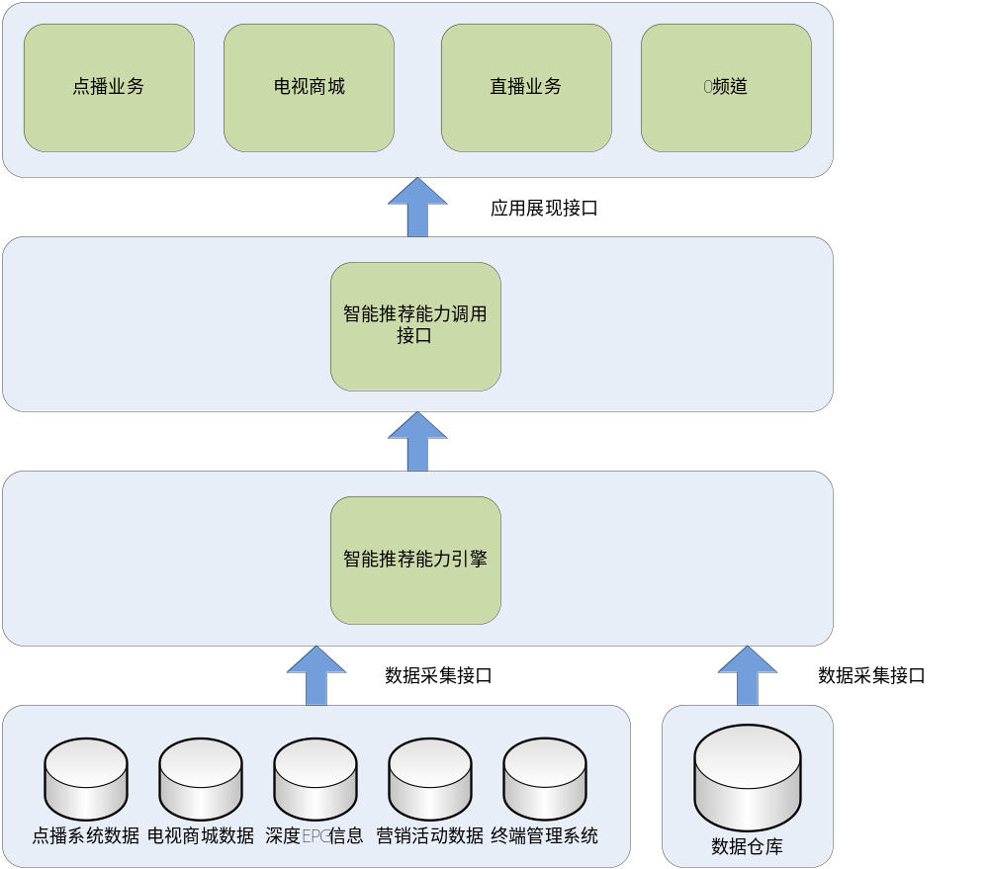
系统分为四层，从下到上，分别是数据层、能力层、接口层和业务层。
数据层通过各个业务系统以及数据仓库向能力层提供元数据。
能力层是整个智能推荐系统的核心，通过内容协作处理、元数据完善、用户建模和行为分析、内容发现等一系列的智能分析处理，向各个业务系统提供推荐结果。
接口层通过对能力层的API封装，向各个业务系统提供标准的智能推荐能力调用接口。
业务层负责具体业务以及推荐内容的页面展现，向用户提供业务交互的操作界面。

3、系统接口

3.1数据采集接口

3.1.1内容属性导入接口
接口描述：智能推荐能力引擎通过此接口采集各个业务系统的内容属性数据，不同的业务系统需要定义不同的内容属性字段。
接口协议：FTP
接口方向：数据层―〉能力层
消息内容：内容属性数据CSV文件
实时性：非实时
- 商城输入参数
属性名称 | 属性描述 | 属性格式 | 是否可空
 | 产品ID | String | 否
 | 产品名字 | String | 否
 | 产品描述 | String | 否
 | 产品分类 | String | 否
 | 型号 | String | 否
 | 原产地 | String | 否
 | 推出时间 | String | 否
 | 搜索关键字 | String | 否
 | 提供商ID | String | 否
 | 评分 | String | 否
 | 价格 | String | 否
 | 标签(备用) | String | 否
- 直播输入参数
属性名称 | 属性描述 | 属性格式 | 是否可空
 | 节目ID | String | 否
 | 节目名字 | String | 否
 | 节目描述 | String | 否
 | 节目分类 | String | 否
 | 频道号 | String | 否
 | 频道名字 | String | 否
 | 频道描述 | String | 否
 | 频道分类 | String | 否
 | 原产地 | String | 否
 | 演员信息 | String | 否
 | 演员角色信息 | String | 否
 | 语言 | String | 否
 | 开始时间 | String | 否
 | 结束时间 | String | 否
 | 长度(分钟) | String | 否
 | 搜索关键字 | String | 否
 | 提供商ID | String | 否
 | 评分 | String | 否
 | 价格 | String | 否
 | 节目保存有效时间（可录制频道） | String | 否
 | 频道是否可录制 | String | 否
 | 标签(备用) | String | 否
- 0频道输入参数
属性名称 | 属性描述 | 属性格式 | 是否可空
 | 产品ID | String | 否
 | 产品名字 | String | 否
 | 产品介绍 | String | 否
 | 特色看点 | String | 否
 | 资费标准 | String | 否
 | 产品分类 | String | 否
 | 推出时间 | String | 否
 | 搜索关键字 | String | 否
 | 评分 | String | 否
 | 标签(备用) | String | 否

3.1.2内容上/下线接口
接口描述：各个业务系统向智能推荐能力引擎反馈内容上/下线数据。
接口协议：HTTP(JSON)
接口方向：业务层〈―〉接口层
消息内容：内容上/下线数据
实时性：实时
接口输入参数同内容属性导入接口。

3.1.3用户属性导入接口
接口描述：智能推荐能力引擎通过此接口采集各个业务系统的用户属性数据，不同的业务系统通过用户或终端来区分用户，在智能推荐系统需要统一关联规则。
接口协议：FTP
接口方向：数据层―〉能力层
消息内容：用户属性数据CSV文件
实时性：非实时

3.1.4产品评分数据导入接口
接口描述：智能推荐能力引擎通过此接口采集各个业务系统终端用户对产品进行评分的历史数据，在智能推荐系统需要统一评分规则。
接口协议：FTP
接口方向：数据层―〉能力层
消息内容：产品评分历史数据CSV文件
实时性：非实时
- 商城输入参数
属性名称 | 属性描述 | 属性格式 | 是否可空
 | 时间 | String | 否
 | 产品ID | String | 否
 | 用户ID | String | 否
 | 评分 | String | 否
- 直播输入参数
属性名称 | 属性描述 | 属性格式 | 是否可空
 | 时间 | String | 否
 | 产品ID | String | 否
 | 用户ID | String | 否
 | 评分 | String | 否
- 0频道输入参数
属性名称 | 属性描述 | 属性格式 | 是否可空
 | 时间 | String | 否
 | 产品ID | String | 否
 | 用户ID | String | 否
 | 评分 | String | 否

3.1.5业务访问数据导入接口
接口描述：智能推荐能力引擎通过此接口采集各个业务系统终端用户对业务导航页面访问的历史数据。
接口协议：FTP
接口方向：数据层―〉能力层
消息内容：业务访问历史数据CSV文件
实时性：非实时
- 商城输入参数
属性名称 | 属性描述 | 属性格式 | 是否可空
 | 时间 | String | 否
 | 产品ID | String | 否
 | 用户ID | String | 否
- 直播输入参数
属性名称 | 属性描述 | 属性格式 | 是否可空
 | 时间 | String | 否
 | 产品ID | String | 否
 | 用户ID | String | 否
- 0频道输入参数
属性名称 | 属性描述 | 属性格式 | 是否可空
 | 时间 | String | 否
 | 产品ID | String | 否
 | 用户ID | String | 否

3.1.6产品购买数据导入接口
接口描述：智能推荐能力引擎通过此接口采集各个业务系统终端用户进行产品购买的历史数据。
接口协议：FTP
接口方向：数据层―〉能力层
消息内容：产品购买历史数据CSV文件
实时性：非实时
- 商城输入参数
属性名称 | 属性描述 | 属性格式 | 是否可空
 | 时间 | String | 否
 | 产品ID | String | 否
 | 用户ID | String | 否
 | 价格 | String | 否
- 直播输入参数
属性名称 | 属性描述 | 属性格式 | 是否可空
 | 时间 | String | 否
 | 产品ID | String | 否
 | 用户ID | String | 否
 | 价格 | String | 否
- 0频道输入参数
属性名称 | 属性描述 | 属性格式 | 是否可空
 | 时间 | String | 否
 | 产品ID | String | 否
 | 用户ID | String | 否
 | 价格 | String | 否

3.2应用展现接口

3.2.1事件反馈接口
接口描述：各个业务系统向智能推荐能力引擎反馈评分、点击/访问/观看、购买、登录、登出等事件。
接口协议：HTTP(JSON)
接口方向：业务层〈―〉接口层
消息内容：用户操作触发的事件
实时性：实时
属性名称 | 属性描述 | 属性格式 | 是否可空
accesskey | 身份验证密钥 | String | 否
Service | 接口引擎中安装的CEP 2.0插件ID | cep20 | 否
Operation | 插件中调用的方法名称 | EventFeedback | 否
feedback_type | 识别反馈事件类型。  可能的值：登录、登出、点击、预览、购买、评分、观看开始、观看结束。 | (Event type) | 是
time | 事件发生的时间。如果该值未在请求中指定，则系统将使用目前系统时间进行记录。 | (Event time) | 是
portal_id | 门户ID | (portal id) | 是
portal_type | 门户类型 | (portal type) | 是
terminal_type | 终端类型 | (terminal type) | 是
terminal_os | 终端OS | (terminal os) | 是
location | 定位数据 | (location) | 是
uid | 用户ID（等同于用户external_id） | (user id) | 否
param1 | 扩展参数1 | (value1) | 是
param2 | 扩展参数 2 | (value2) | 是
param3 | 扩展参数 3 | (value3) | 是
param4 | 扩展参数4 | (value4) | 是
param5 | 扩展参数5 | (value5) | 是

3.2.2推荐请求
接口描述：各个业务系统向智能推荐能力引擎进行推荐请求，推荐内容可分为当前业务和跨业务，请求参数包括CP/SP ID、用户信息（终端信息）、当前内容、推荐算法、融合策略，返回结果包括内容ID，对于跨业务内容推荐，还需要内容访问地址。
建议用OCSG来实现CP/SP业务鉴权，CEP2.0可以提供针对不同业务系统的ID供OCSG来区分哪个CP/SP应该进行哪个业务内容推荐。
接口协议：HTTP(JSON)
接口方向：业务层〈―〉接口层
消息内容：推荐请求数据
实时性：实时
属性名称 | 属性描述 | 属性格式 | 是否可空
accesskey | 身份验证密钥 | String | 否
service | 接口引擎中安装的 CEP 2.0插件ID | cep20 | 否
operation | 插件中调用的方法名称 | GetRecommendList | 否
rtype | 推荐插件ID | (Recommender plugin id) | 否
ctype | CEP中定义的服务类型编号 | (Content type) | 否
count | 推荐列表中返回的最大项 | (Max item to return) | 是
filter | 推荐中适用的属性过滤 | (Attribut filter) | 是
pid | 门户的唯一标识符l | (Portal Id) | 是
ptype | 门户类型 | (Portal type) | 是
term | 终端设备类型 | (Terminal type) | 是
os | 终端设备的OS名称/版本 | (Terminal OS) | 是

4、推荐流程

4.1非实时数据采集流程
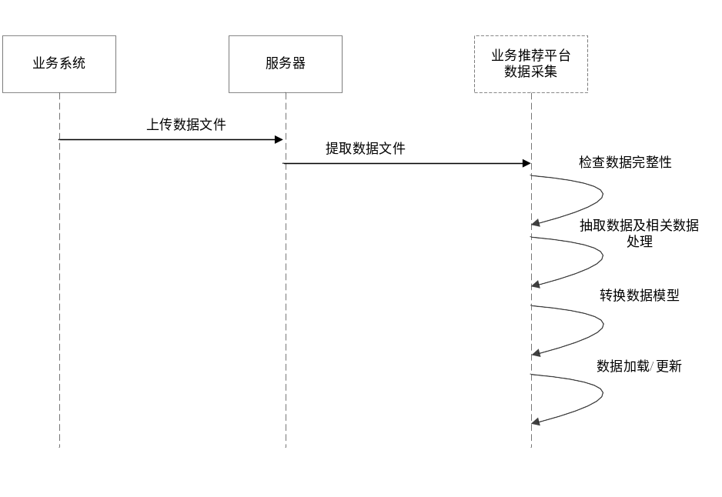
【流程说明】
- 业务系统定期上传数据文件到FTP服务器
- 业务推荐平台定期调用数据采集模块到FTP服务器提取数据文件
- 数据采集模块检查数据的完整性
- 数据采集模块抽取文件中的数据及进行相应的数据处理
- 数据采集模块把数据转换为定义好的数据模型
- 数据采集模块把转换后的数据加载/更新（如：新增，修改，删除）到数据库

4.2实时数据采集流程
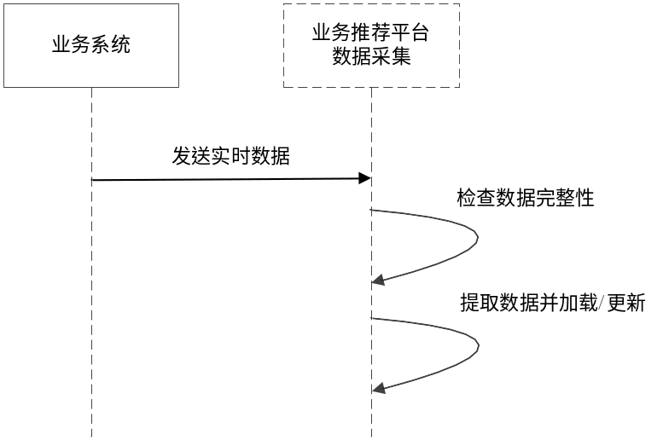
【流程说明】
- 业务系统通过相关API发送实时数据文件给业务推荐平台
- 业务推荐平台调用数据采集模块分析并检查数据的完整性
- 业务推荐平台数据采集模块从数据文件中提取相关数据，并加载/更新（如：新增，修改，删除）到相应的数据库

4.3内容状态同步流程
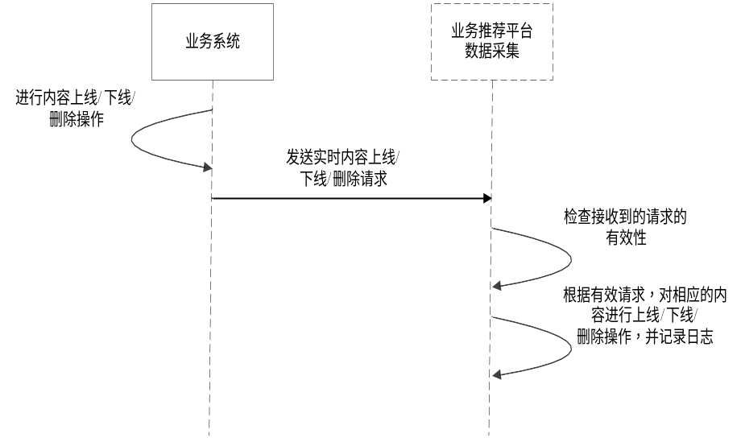
【流程说明】
- 在业务系统，进行内容上线/下线/删除操作
- 业务系统实时地发送内容上线/下线/删除请求到业务推荐平台
- 业务推荐平台调用数据采集模块分析并检查接收到的内容上线/下线/删除请求的有效性
- 数据采集模块根据有效的内容上线/下线/删除请求，对相应的内容进行上线/下线/删除操作，并把相关操作记录到日志数据库中

4.4内容数据分析流程
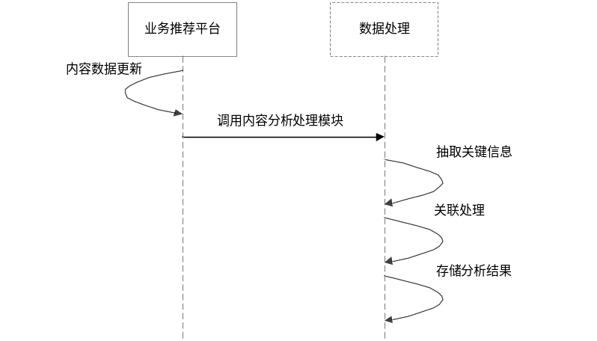
【流程说明】
- 业务推荐平台进行内容数据采集
- 当内容数据有新增或更新时，业务推荐平台调用数据处理模块对内容数据进行分析处理
- 数据处理模块抽取内容数据中的关键信息
- 数据处理模块分析内容的关键信息，并进行关联处理
- 数据处理模块把相关的内容分析结果存储到相应的数据库，应用于推荐

4.5用户/项目评分/项目访问数据处理流程
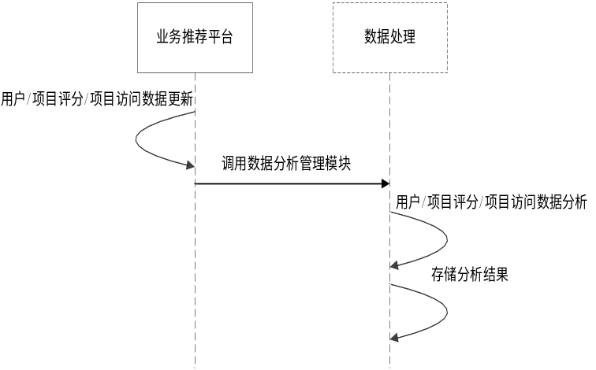
【流程说明】
- 业务推荐平台进行用户数据采集
- 当用户数据有新增或更新时，业务推荐平台调用数据处理模块对用户数据进行分析处理
- 数据处理模块根据有效的用户数据，分析用户所属群组，用户对不同服务的兴趣度及用户间的相似度
- 数据处理模块把用户分析结果存储到相应的数据库，应用于推荐

4.6推荐处理流程
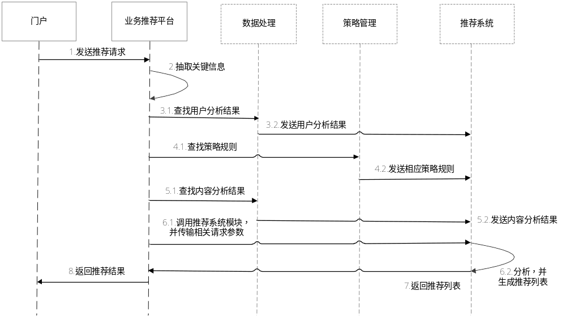【流程说明】
- 门户向业务推荐平台发送推荐请求
- 业务推荐平台在用户的推荐请求中抽取用户的关键数据（如ID），相关的情景信息以及服务推荐请求信息
- 业务推荐平台根据抽取的用户关键数据，调用数据处理模块查找数据库中该用户的用户分析结果 , 并把用户分析结果发送到内容推荐模块
- 业务推荐平台根据用户分析结果中用户所属的用户群组，调用策略管理模块，获取运营商为该用户群组设置的相关策略规则信息，并把策略规则发送到内容推荐模块
- 业务推荐平台根据服务推荐请求信息，调用数据处理模块查找数据库中相应的服务内容分析结果，并把内容分析结果发送到内容推荐模块
- 业务推荐平台调用内容推荐模块，根据相关策略规则及推荐算法，并使用用户的分析结果、内容分析结果以及情景信息作为输入，经过分析处理生成用户可能感兴趣的内容服务推荐列表
- 内容推荐模块把推荐的结果列表存储在相应的数据库并返回给业务推荐平台
- 业务推荐平台实时地把推荐结果返回给门户

5、业务场景

5.1点播业务
- 热点推荐页面：
云媒体电视点播和高清两个栏目下的各个二级栏目都设置热点推荐页面，当用户进入二级栏目时首先进入热点推荐页面。在热点推荐页面，根据预先设定好的规则每天向用户推荐不同的节目。
- 节目列表页面：
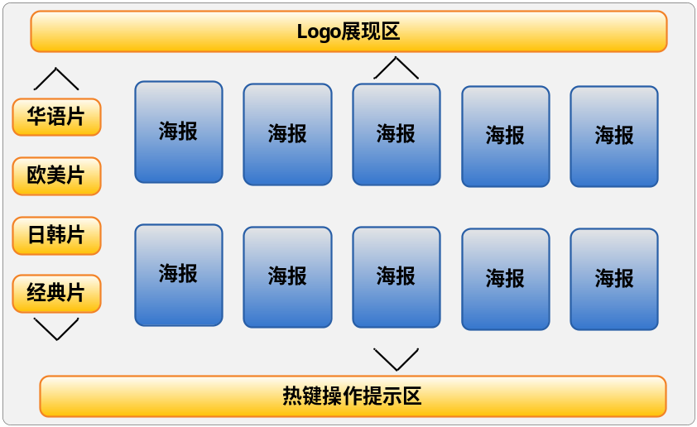
以电影栏目为例，页面左边为电影栏目下节目分类，用户通过上、下选择分类，页面中间海报和标题以滑动效果相应变化；页面中间为节目海报和标题，用户通过上、下、左、右选择节目，按确认进入节目简介；用户通过上、下翻页。
- 节目简介页面：
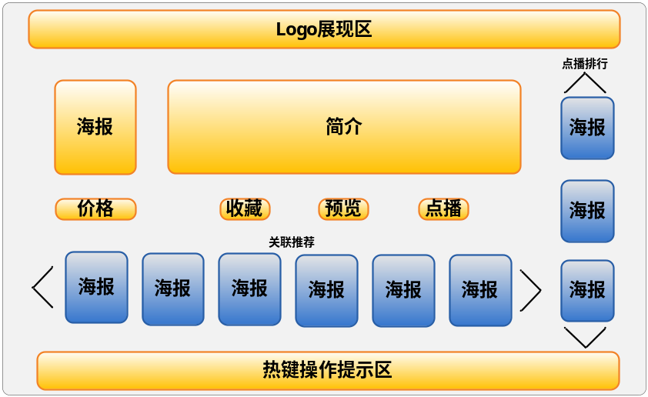
在节目简介页面中间为节目简介区，提供海报、价格、节目名称、导演、演员、类型、时长、简介等信息，页面打开后默认焦点框落在点播按钮。页面下方为关联推荐区，推荐与当前节目关联度最高的节目，通过左、右翻页；页面右方为点播排行推荐区，推荐当前节目所在二级栏目的点播排行前三位的节目，通过上、下翻页。
- 节目收藏：
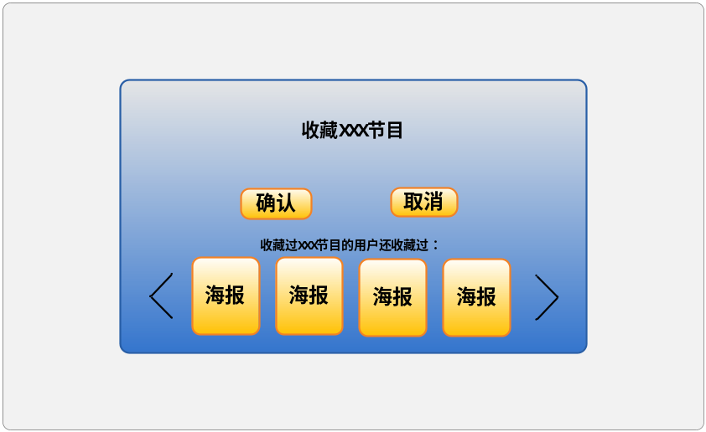
在节目收藏弹出页面下方增加推荐区域，推荐收藏过当前节目的用户还收藏过的节目排行，通过左右翻页。
- 节目播放过程中推荐：

在节目播放过程中，按智能联想键，在节目画面右上角弹出半透明的浮动菜单，菜单上以文字列表方式向用户推荐当前节目的精彩片段，通过上、下选择，按确认跳转播放。
- 点播后推荐：
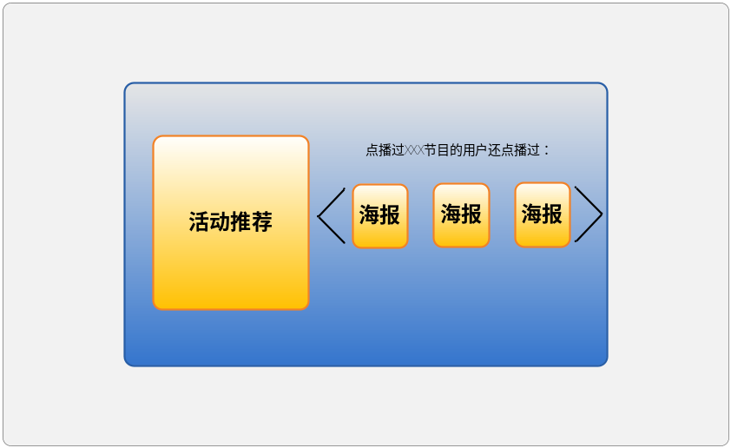
在节目点播结束后，弹出页面，在页面右方推荐点播过当前节目的用户还点播过的节目，通过上、下翻页。在弹出页面的中间推荐云媒体业务推荐活动，按数字键跳转。

5.2电视商城
- 商品组合推荐：
当用户浏览某个商品时，在页面上提示与该商品有关联的其它商品供用户组合购买。
- 购买后推荐：
当用户完成订单下单后，在页面上提示根据用户的购买记录，向用户推荐的商品。
- 跨平台推荐：
在电视商城的会员中心，根据用户的购买记录，向用户以赠送或者积分兑换的形式推荐跨平台的业务。
- 点播业务中推荐商城商品：
在点播业务中实现和用户当前关注的影视节目相关电视商城商品的推荐。点播业务中的影视产品和电视商城中的商品是同一级别的，智能推荐系统根据影视产品和电视商城中商品的关联性在点播业务使用过程中进行相关联电视商城商品的推荐。
- 电视商城中推荐点播节目：
在电视商城业务中实现和用户当前关注的商品相关点播节目的推荐。智能推荐系统根据电视商城中商品和点播业务中影视产品的关联性在电视商城进行商品购买过程中进行相关联点播节目的推荐。

5.3 0频道
对于点播业务和电视商城，通过智能推荐系统和业务系统的接口对接，智能推荐系统直接从业务系统获得要推荐的产品信息，然后在0频道请求时将这些产品信息返回给0频道。
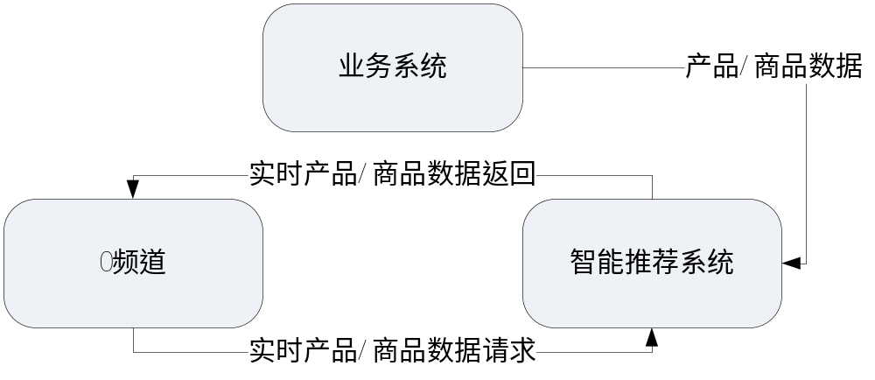
对点播业务和电视商城以外的其它业务，先将营销活动数据汇总到0频道，然后由0频道提交给智能推荐系统，实现对智能推荐的支持，达到营销活动的个性化分发。
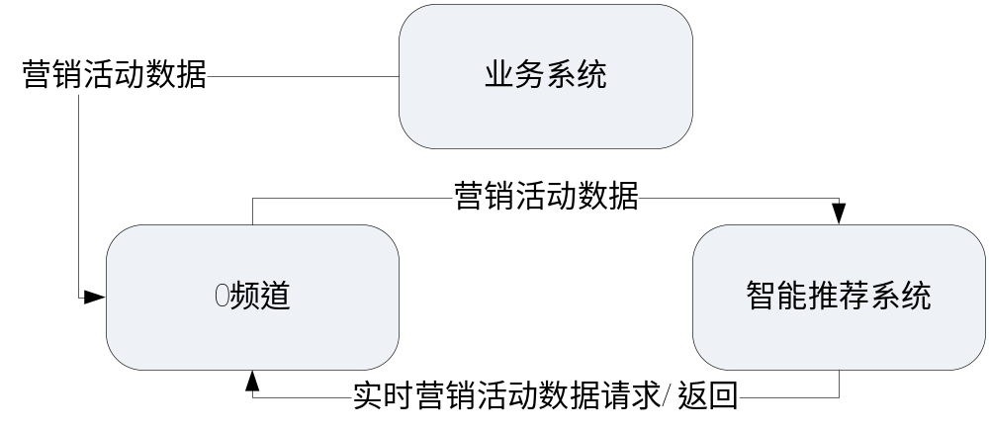
- 我的关注推荐：
在“我的关注”栏目，添加融合性的推荐内容，包括点播、商城、游戏等。
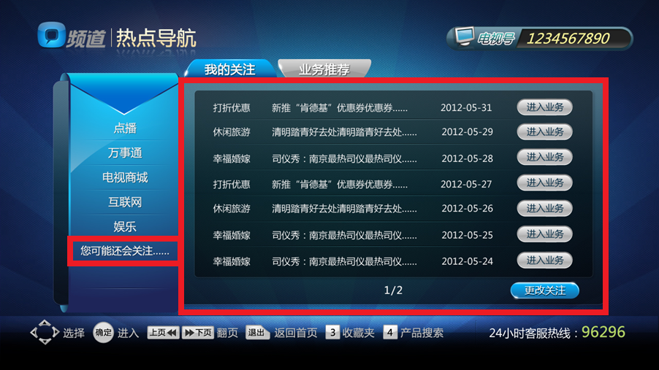
- 评分功能推荐：
在评分功能中，在评分的弹出框下方添加推荐的内容，推荐的内容为评分的排行榜。
- 收藏功能推荐：
在收藏功能，在收藏的弹出框下方添加推荐的内容，推荐的内容为收藏内容相关联的内容。
- 融合性业务推荐：
0频道可以将各业务系统主动推荐的内容以原始数据的形式提交给智能推荐系统，智能推荐系统可以根据这些数据，分析这些营销数据的元数据描述，如果可以分析得出关联性则直接根据关联性进行推荐结果返回，没有关联性则对这些小业务的营销数据进行随机返回，在多个渠道实现融合性业务推荐。
- 点播业务和电视商城推荐：
直接推最新上线的电影（返回节目名称即可，不需要价格）、商城商品（返回商品名称、价格）。

5.4 直播业务
- 直播推荐点播和回看：
根据深度EPG信息，当用户使用直播业务时，推荐相关联的点播节目和回看内容。
- 点播推荐直播和回看：
根据深度EPG信息，当用户使用点播业务时，推荐相关联的直播内容和回看内容。

6、报表要求
智能推荐系统必须提供推荐功能的统计报表，支持在WEB操作界面，选择时间段，自动生成报表。对于点播业务，支持分栏目的推荐点播量和点播收益的统计。
智能推荐系统统计报表支持以 PDF、HTML、Excel 等格式输出到本地文件，同时智能推荐系统应开放数据库表结构，支持第三方系统从智能推荐系统数据库调用报表数据。

